مشخصات عکس پرسنلی
یکی از مهمترین بخشهای ثبت درخواست روادید آپلود اسکن عکس پرسنلی می باشد. اطلاعات زیر می تواند جهت آمده سازی اسکن مناسب و مورد قبول به شما کمک کند. با این حال پذیرش اسکن عکس پرسنلی شما بر عهده نمایندگی جمهوری اسلامی ایران که برای دریافت روادید انتخاب می کنید می باشد.
جهت آماده سازی اسکن عکس پرسنلی بر طبق استانداردهای مورد نیاز، توصیه می شود از یکی از نرم افزارهای حرفه ای ویرایش عکس استفاده گردد.

اسکن عکس پرسنلی شما باید:
- رنگی باشد. عکس های سیاه و سفید و تک رنگ ممکن است رد شود.
- با فرمت jpg باشد.
- حجمی معادل یا کمتر از ۵۰۰ کیلو بایت داشته باشد. عکس های با حجم کمتر از ۱۰ کیلوبایت توسط سامانه رد خواهد شد.
- بصورت عمودی باشد به نحوی که ارتفاع آن بیشتر از عرض باشد.
- رزولوشن ۶۰۰ در ۴۰۰ پیکسل داشته باشد.
- باید در ۶ ماه گذشته گرفته شده باشد به نحوی که با ظاهر کنونی مطابقت داشته باشد.
- دارای پس زمینه کاملا یک دست و روشن باشد.
- به نحوی باشد که صورت مستقیما روبروی دوربین قرار گرفته باشد.
- بدون حالت خاصی در صورت و با چشمان باز باشد.
- با لباسی گرفته شود که شما به صورت روزانه استفاده می کنید.
- به غیر از لباس های مذهبی که بصورت روزانه استفاده می شود، عکس های با لباس یونیفرم مورد قبول نخواهد بود.
- بدون استفاده از کلاه باشد. صورت باید کاملا مشخص بوده و پوششهای بر روی سر مانند روسری نباید بخش از صورت را پوشانده و یا بر روی آن سایه بیاندازد.
- استفاده از هدفون، دستگاههای هندزفری بی سیم و موارد مشابه در عکس مورد قبول نیست.
- استفاده از عینک در عکس مگر در شرایط خاص پزشکی قابل قبول نیست. در صورت استفاده از عینک به دلایل پزشکی رعایت موارد زیر الزامی است:
  - قاب عینک نباید چشم ها را بپوشاند.
  - عینک نباید چشم ها را محو و نامشخص کند.
  - هر گونه سایه و یا رفلکس نور فلاش عکاسی از روی لنز عینک که باعث نامشخص شدن چشم ها می گردد قابل قبول نخواهد بود.
- عکس های که از روی گذرنامه، گواهینامه رانندگی و امثالهم اسکن می شوند مورد قبول نیست. به علاوه عکس هایی که با استفاده از گوشیهای همراه و یا دستگاه های مشابه با کیفیت پایین تهیه گردیده‌اند رد خواهند شد.

تغییر ظاهر
اگر عکس پرسنلی شما مطابق با ظاهر فعلی شما نیست، حتی اگر در ۶ ماه گذشته گرفته شده باشد مورد قبول نخواهد بود و درخواست روادید ممکن است رد شود.
درخواست کنندگانی که شرایط زیر را دارند باید عکس های جدید مطابق با ظاهر فعلی ارائه دهند:
- تحت عمل جراحی بر روی صورت قرار گرفته ویا زخمی که باعث تغییر چهره شده بر روی صورت ایجاد شده است.
- حذف و یا ایجاد برخی تغییرات مانند تتو و یا حذف خال
- تغییر وزن بسیار زیاد که باعث تغییر در چهره شده است
- تغییر جنسیت
تغییراتی مانند ریش و امثالهم به عنوان تغییر چهره محسوب نمی گردد. لذا تهیه عکس جدید ضرورتی ندارد. با این حال پذیرش اسکن عکس پرسنلی شما بر عهده نمایندگی جمهوری اسلامی ایران که برای دریافت روادید انتخاب می کنید می باشد.
یکی از مهمترین بخشهای ثبت درخواست روادید آپلود اسکن عکس پرسنلی می باشد. اطلاعات زیر می تواند جهت آمده سازی اسکن مناسب و مورد قبول به شما کمک کند. با این حال پذیرش اسکن عکس پرسنلی شما بر عهده نمایندگی جمهوری اسلامی ایران که برای دریافت روادید انتخاب می کنید می باشد.

عکس نوزادان
عکس کودکان و نوزادان نباید شامل فرد دیگر باشد و کودک باید به دوربین با چشمان باز نگاه کرده باشد.

راهنمای ۱:
کودک خود را بروی یک پوشش روشن بخوابانید. در این شرایط مطمئن شوید سایه‌ای بر روی صورت کودکان ایجاد نمی شود.

راهنمای ۲:
یک صندلی کودک را با پوشش روشن بپوشانید و در حالی که فرزند خود را داخل صندلی قرار داده اید عکس بگیرید.

نکته مهم:
عکس هایی که از طریق تلفن های همراه و یا دستگاههای دیگر با کیفیت پایین تهیه شده باشند رد خواهد شد. برای اطلاع از استانداردهای مورد نیاز لطفا به مثالهای زیر توجه فرمایید.

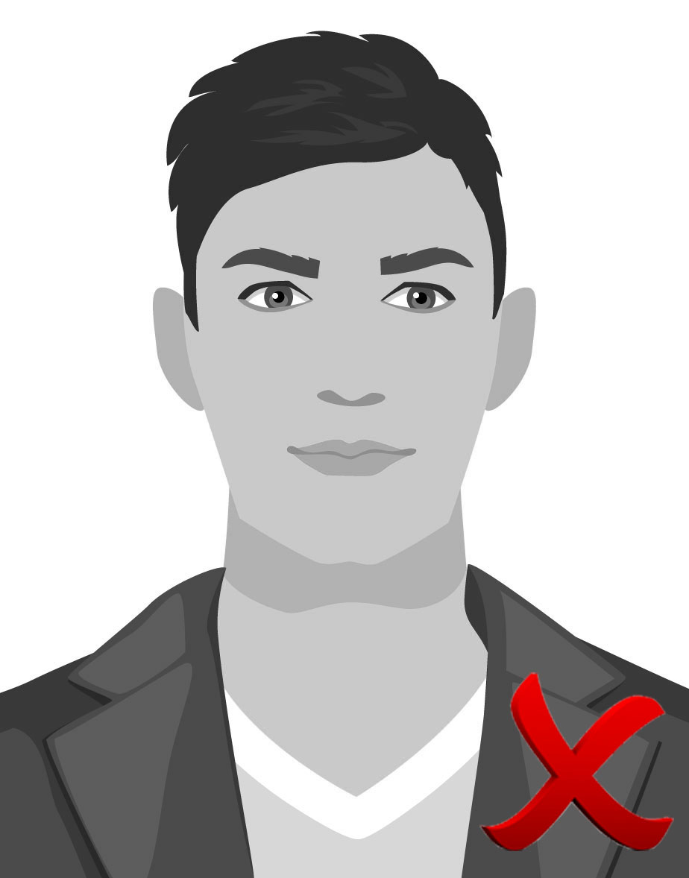

سیاه و سفید

چشمان بسته

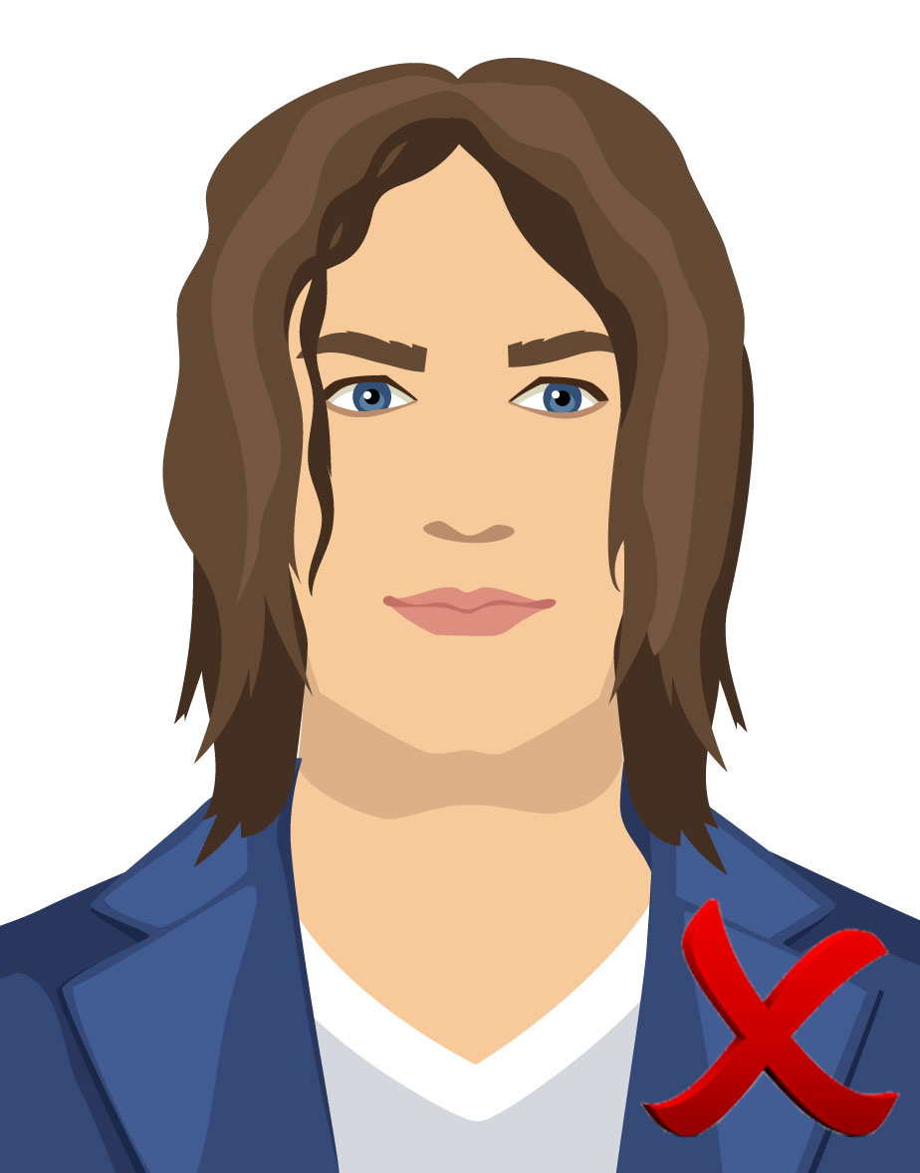

صورت پوشیده

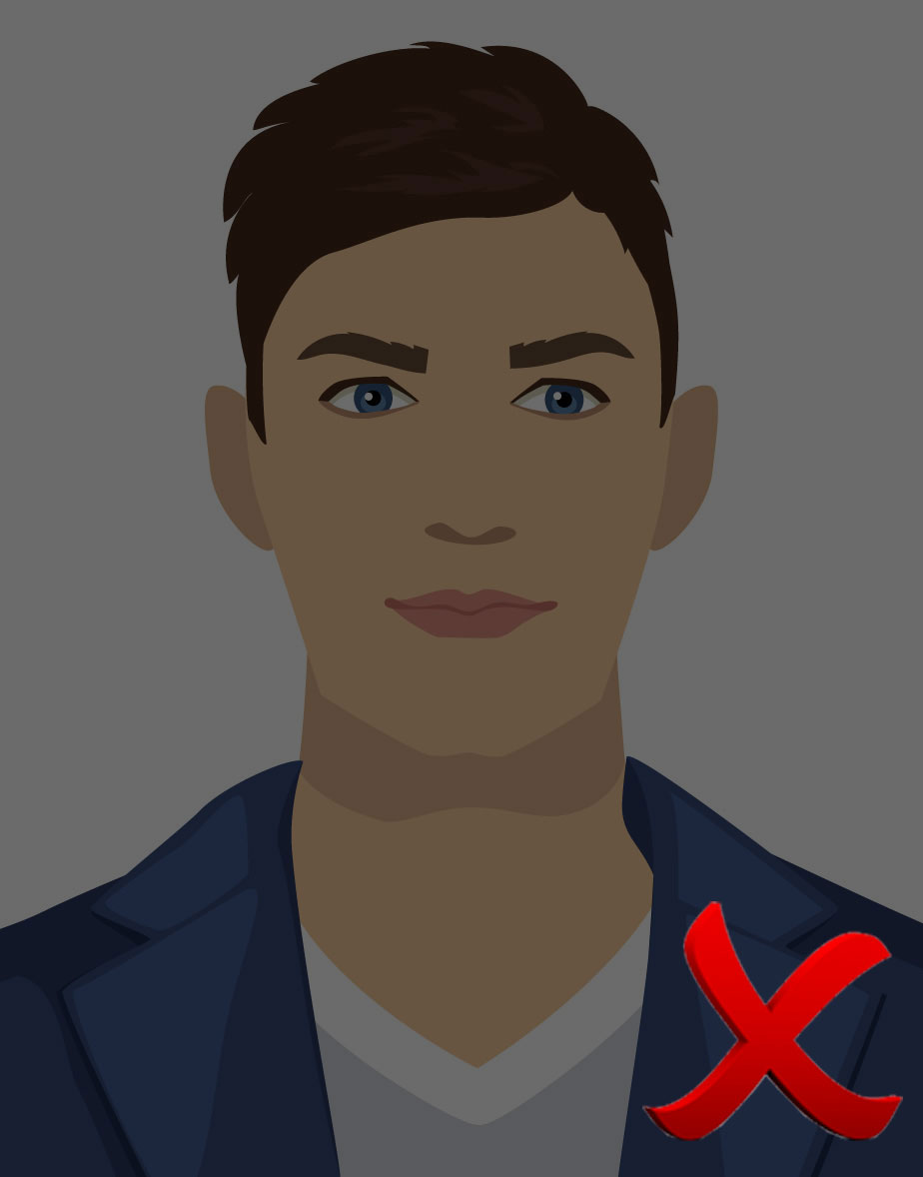

تاریک

خیلی روشن
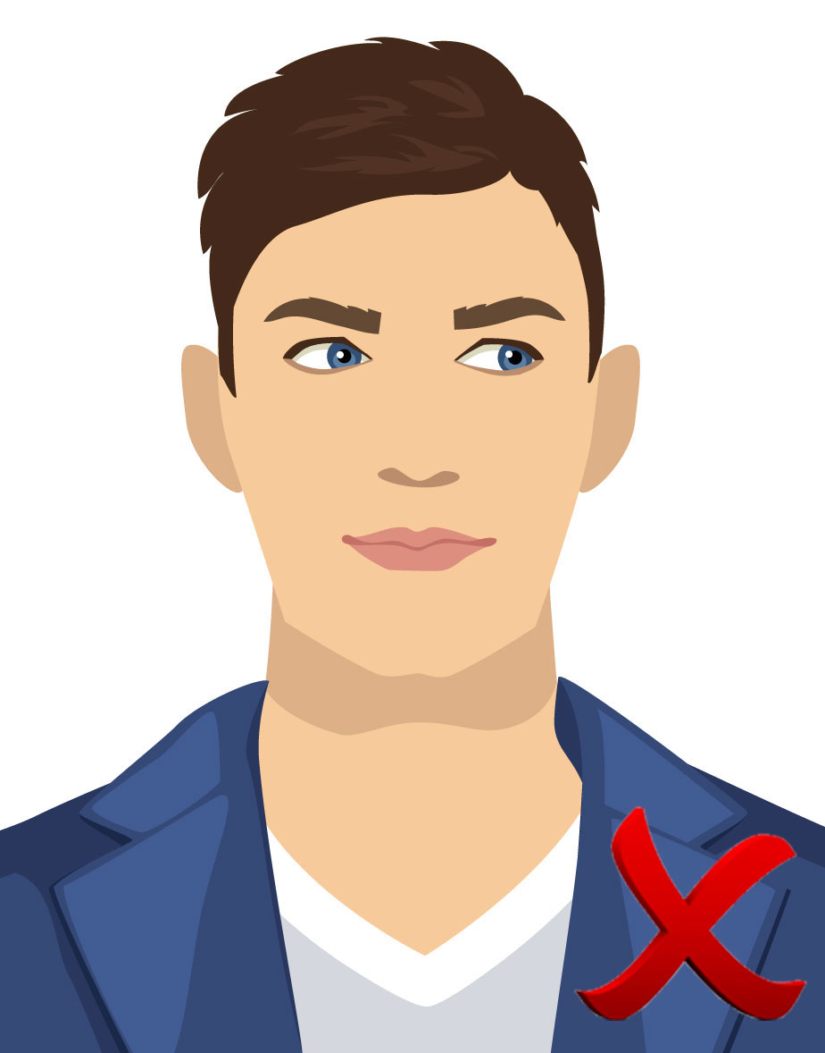

عدم نگاه مستقیم به دوربین

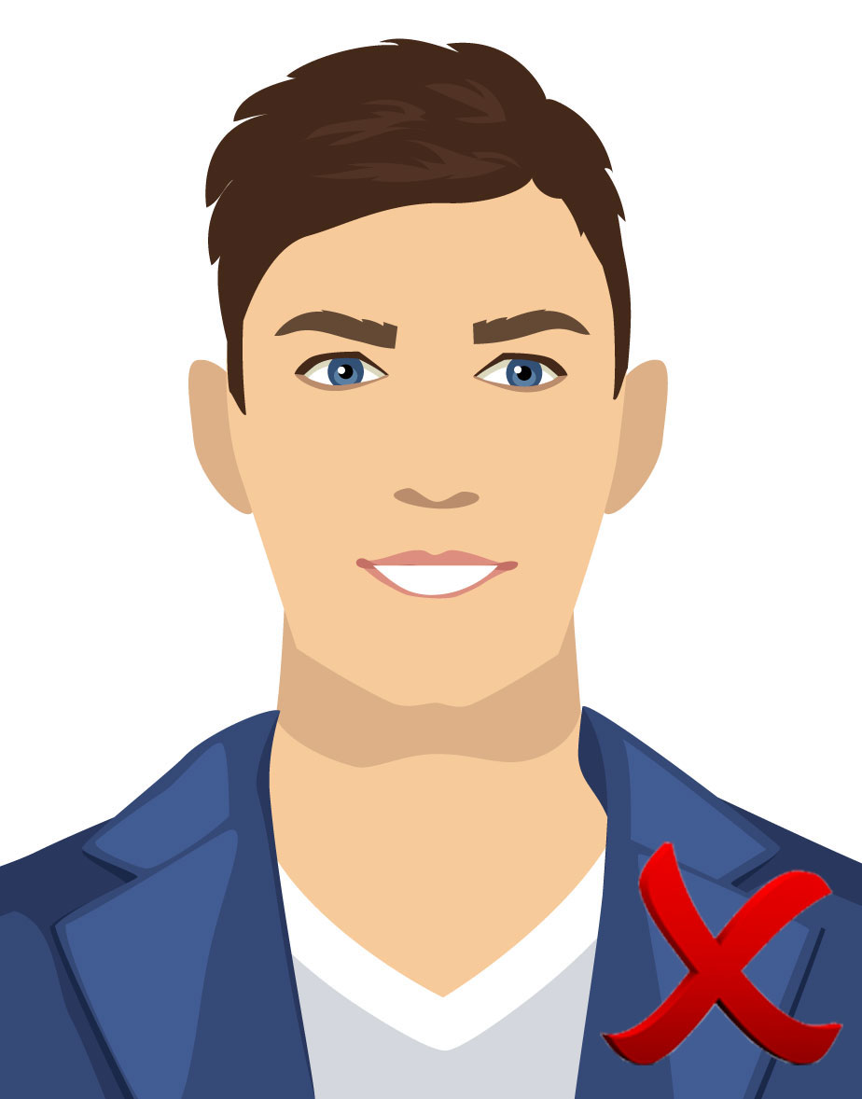

داشتن لبخند

استقاده از عینک

استفاده از کلاه

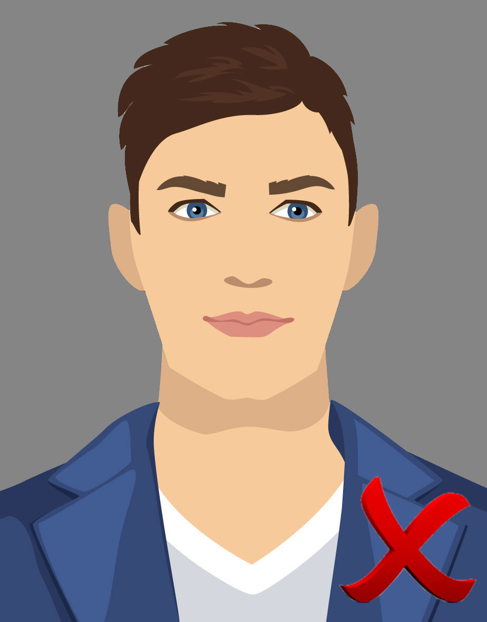

پس زمینه تاریک

پس زمینه طرح دار

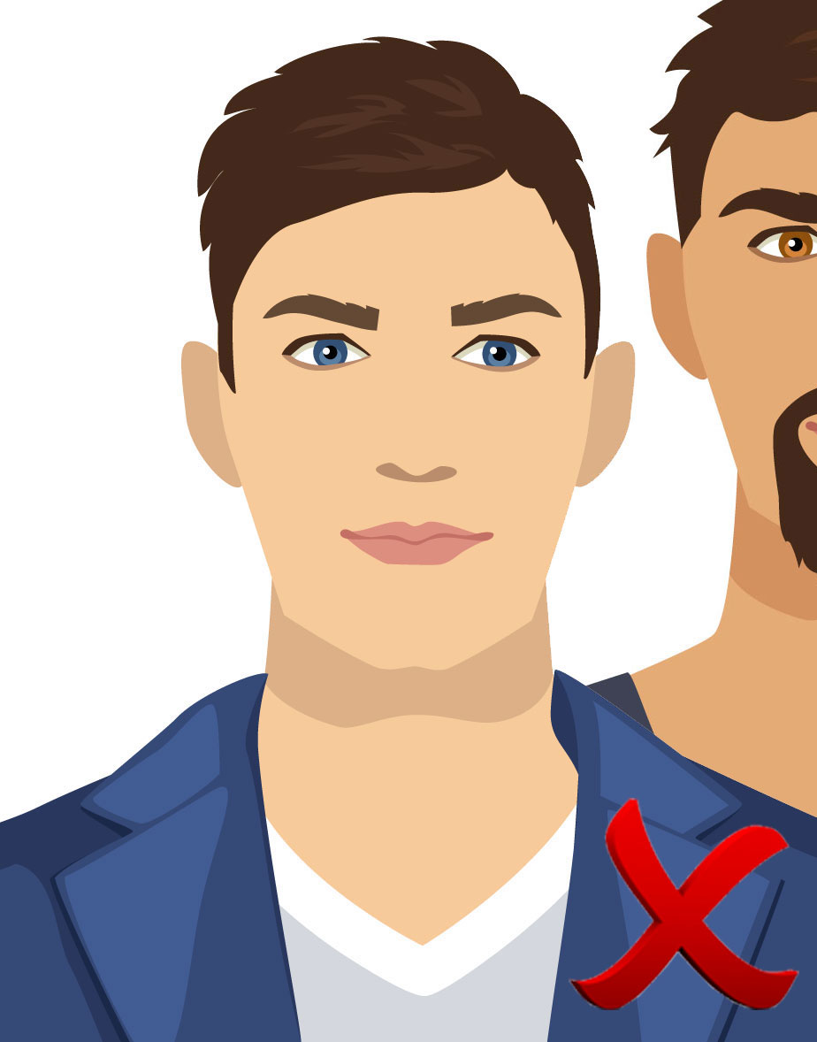

وجود چهره یا اشیای دیگر

کیفیت پایین

عکس محو

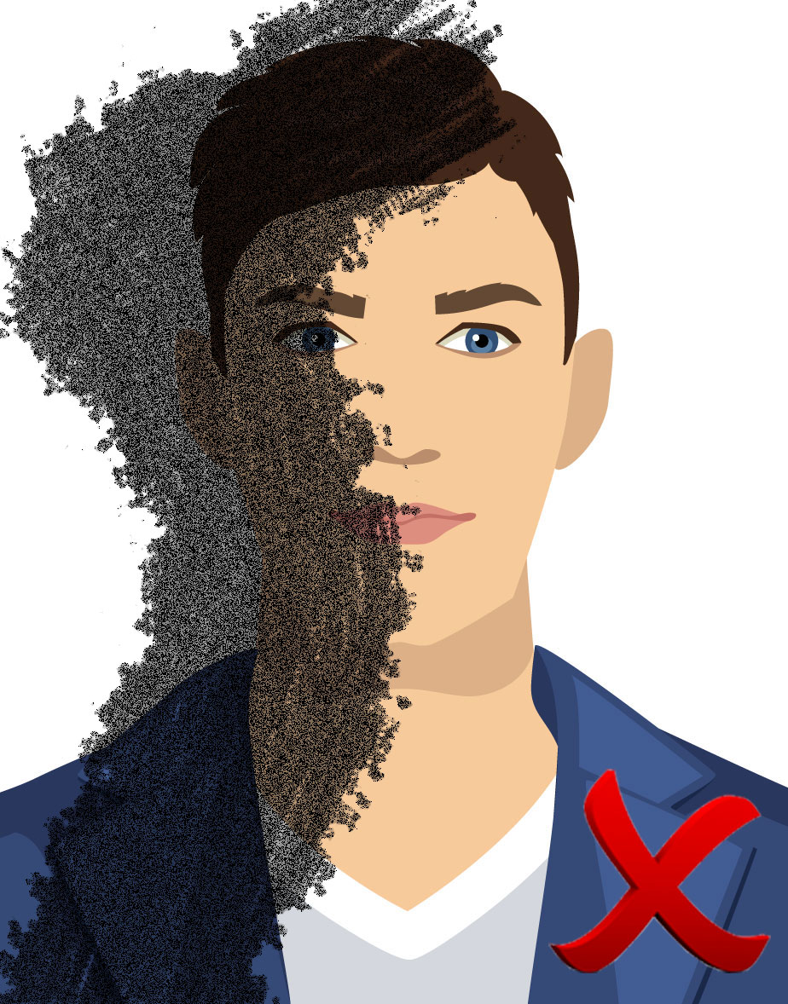

عکس مخدوش

عکس مناسب

راهنمای اسکن صفحه اول گذرنامه
یکی از مهمترین بخشهای ثبت درخواست روادید آپلود اسکن صفحه اول روادید می باشد. اطلاعات زیر می تواند جهت آمده سازی اسکن مناسب و مورد قبول به شما کمک کند. اگرچه پذیرش اسکن صفحه اول گذرنامه شما بر عهده نمایندگی جمهوری اسلامی ایران که برای دریافت روادید انتخاب می کنید می باشد، سامانه از پذیرفتن اسکن هایی که موارد زیر را رعایت نکرده باشند امتناع خواهد کرد.
جهت آماده سازی اسکن صفحه اول گذرنامه بر طبق استانداردهای مورد نیاز، توصیه می شود از یکی از نرم افزارهای حرفه ای ویرایش عکس استفاده گردد.

اسکن صفحه اول گذرنامه باید:
- رنگی باشد. عکس های سیاه و سفید و تک رنگ ممکن است رد شود.
- با فرمت jpg باشد.
- دارای حجم معادل یا کمتر از ۵۰۰ کیلو بایت باشد. اسکن بیشترو کمتر از ۱۰ کیلو بایت رد خواهد شد.
- فقط شامل صفحه اول باشد.
- تمام بخشهای صفحه اول باید شامل شود. حذف بخشی از اسکن ممکن است باعث رد درخواست شود.
- رزولوشن ۸۰۰ در ۶۰۰ پیکسل داشته باشد.
- با کیفیت بالا باشد.
- نه تاریک و نه خیلی روشن باشد.
- بصورت افقی باشد به نحوی که با لبه های صفحه نمایشگر موازی باشد.
- همه نوشته روی آن کاملا مشخص باشد. هرگونه لک که باعث مخدوش شدن نوشته ها شود ممکن است باعث رد شدن درخواست گردد.

نکته مهم:
اسکن هایی که از طریق تلفن های همراه و یا دستگاههای دیگر با کیفیت پایین تهیه شده باشند رد خواهد شد. برای اطلاع از استانداردهای مورد نیاز لطفا به مثالهای زیر توجه فرمایید.

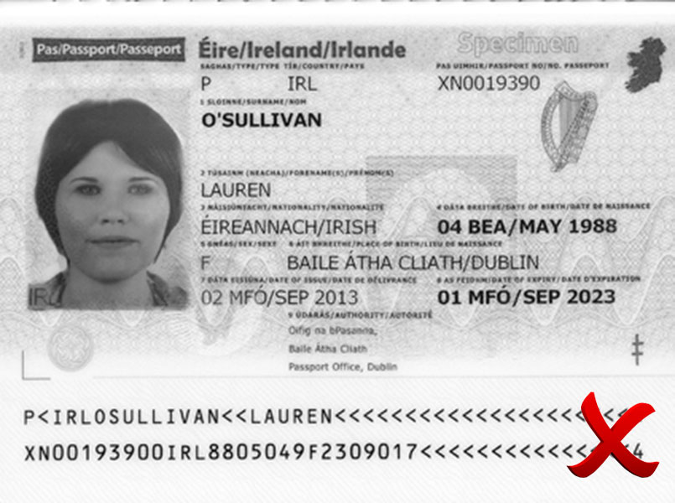

سیاه و سفید

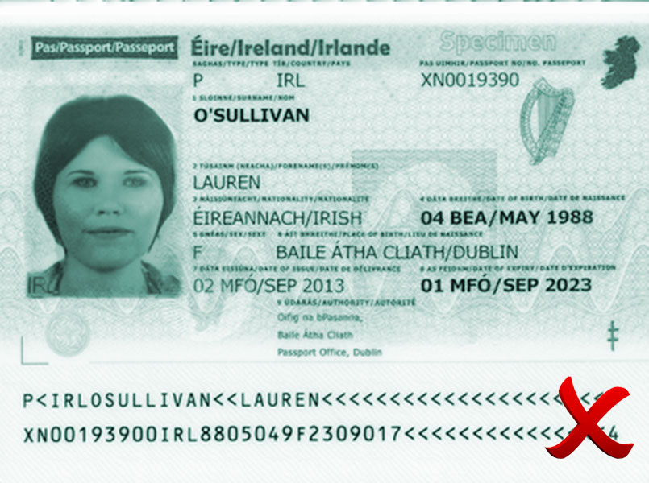

تک رنگ

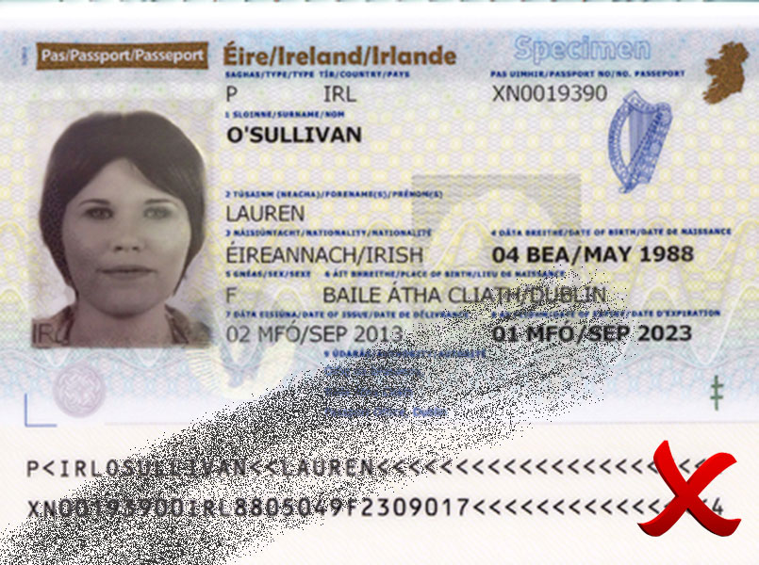

مخدوش

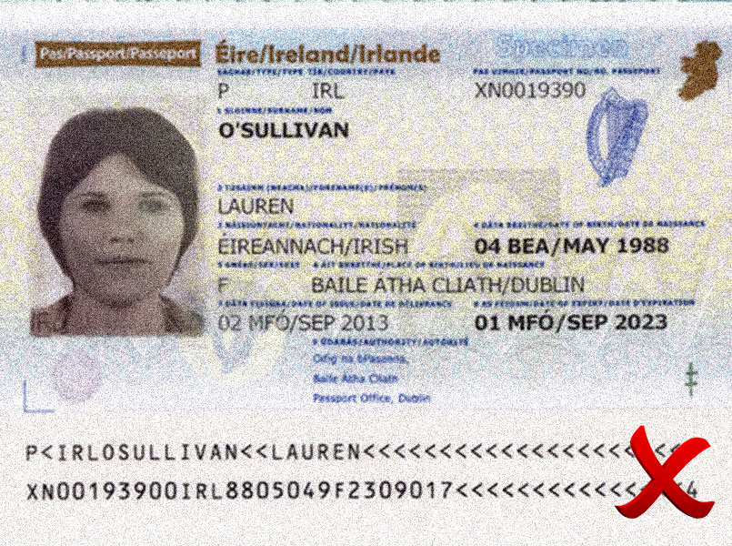

دارای نویز

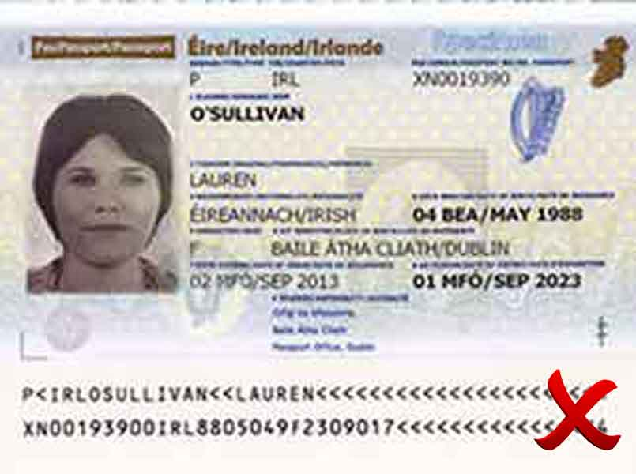

کیفیت پایین

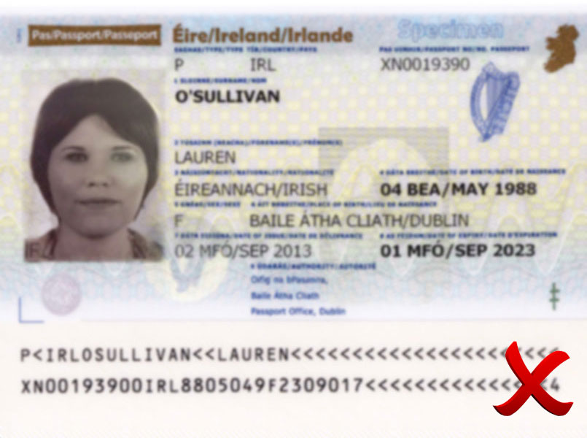

محو

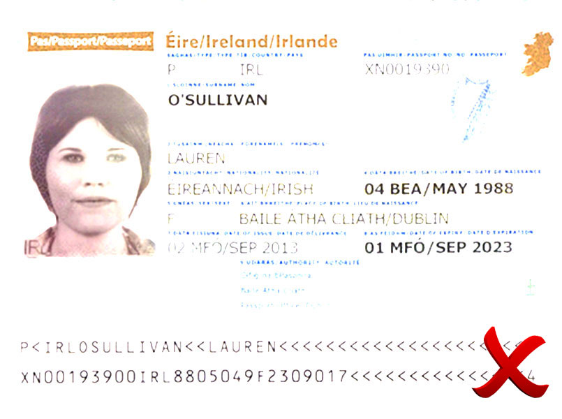

خیلی روشن

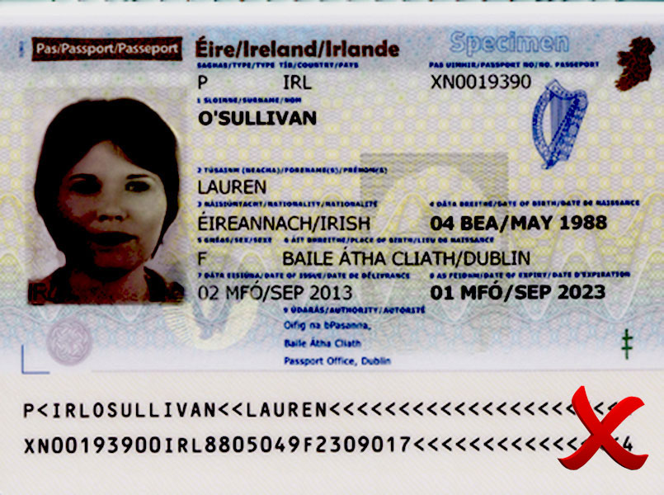

کنتراست بالا

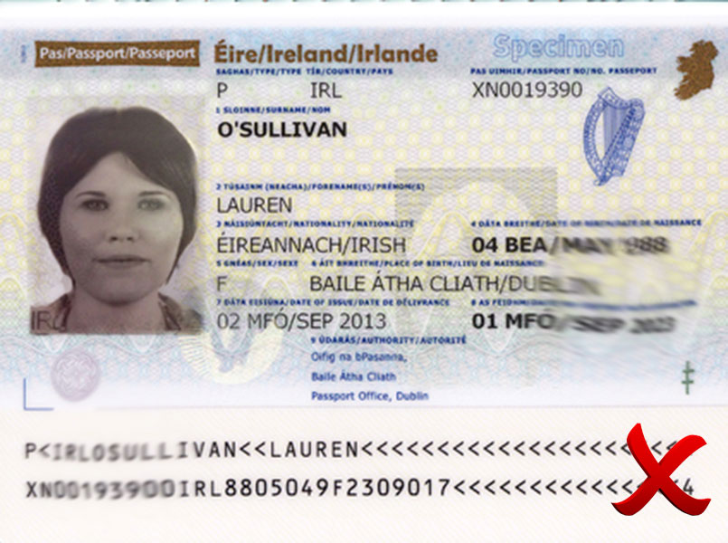

غیر قابل خواندن

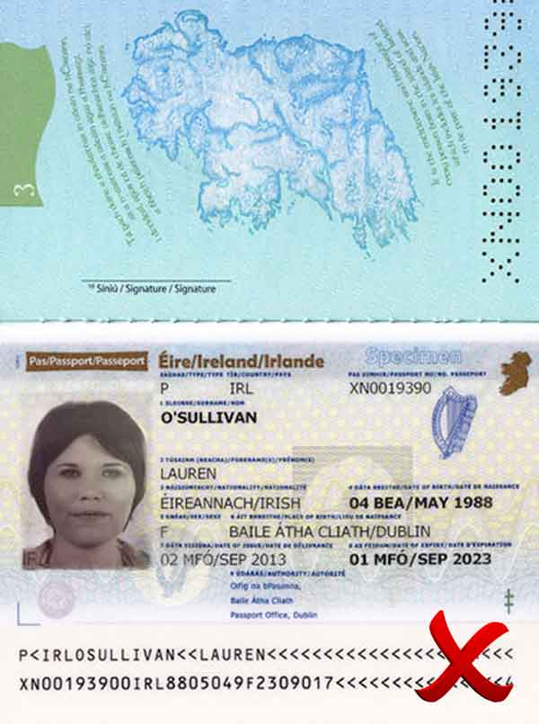

صفحات اضافه

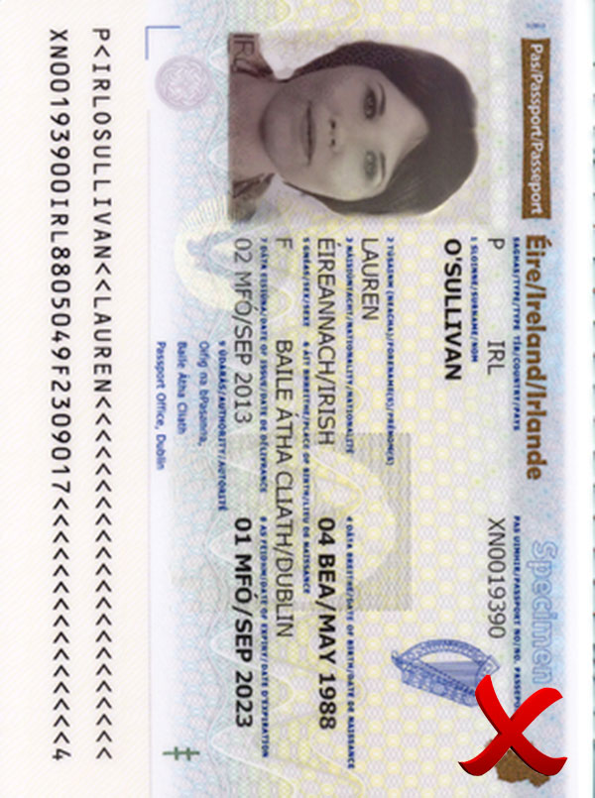

اسکن عمودی

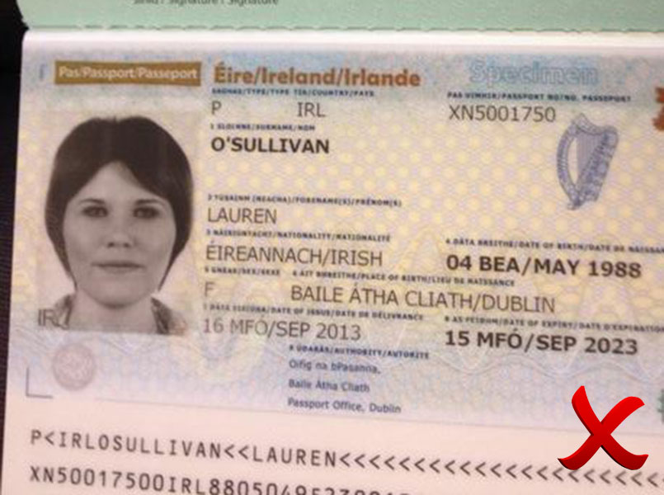

زاویه نامناسب

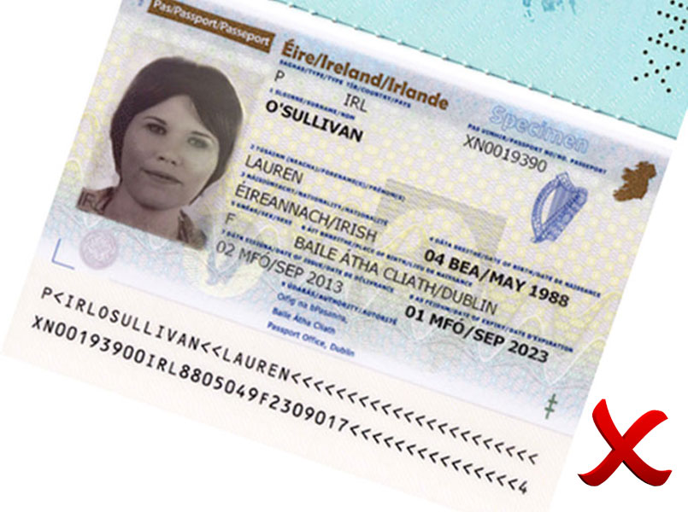

کج

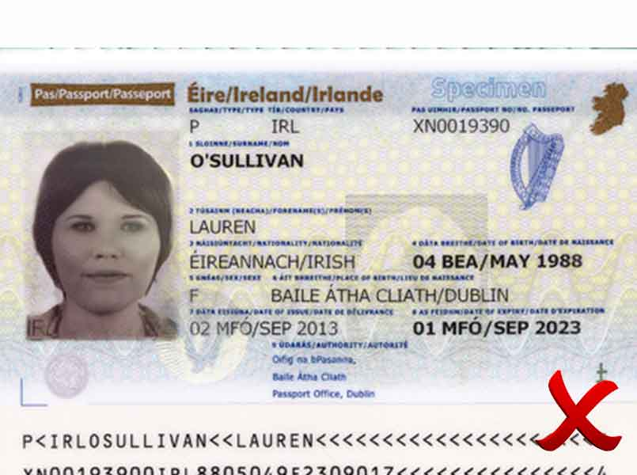

حذف بخشی از اطلاعات

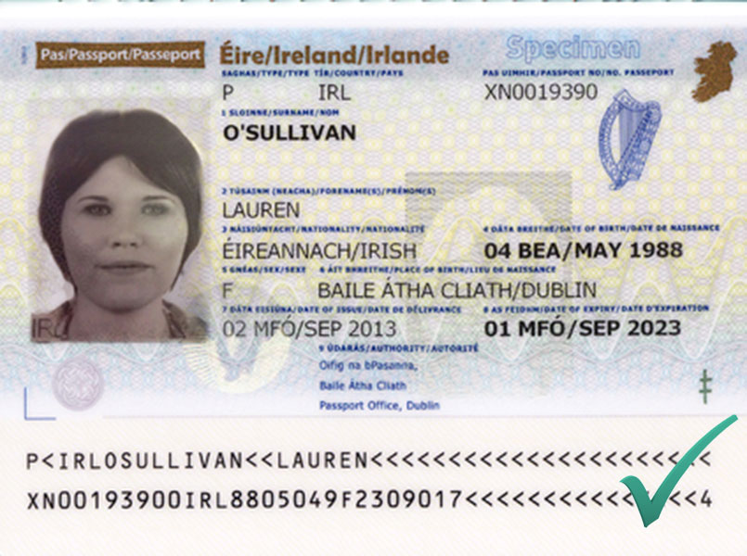

اسکن مناسب

